技术手册
王吉利 — 前端开发
AI_MindVault 医疗健康智能咨询助手
负责模块：Vue 3 页面开发 · 组件设计 · 状态管理

目 录
一、模块概述
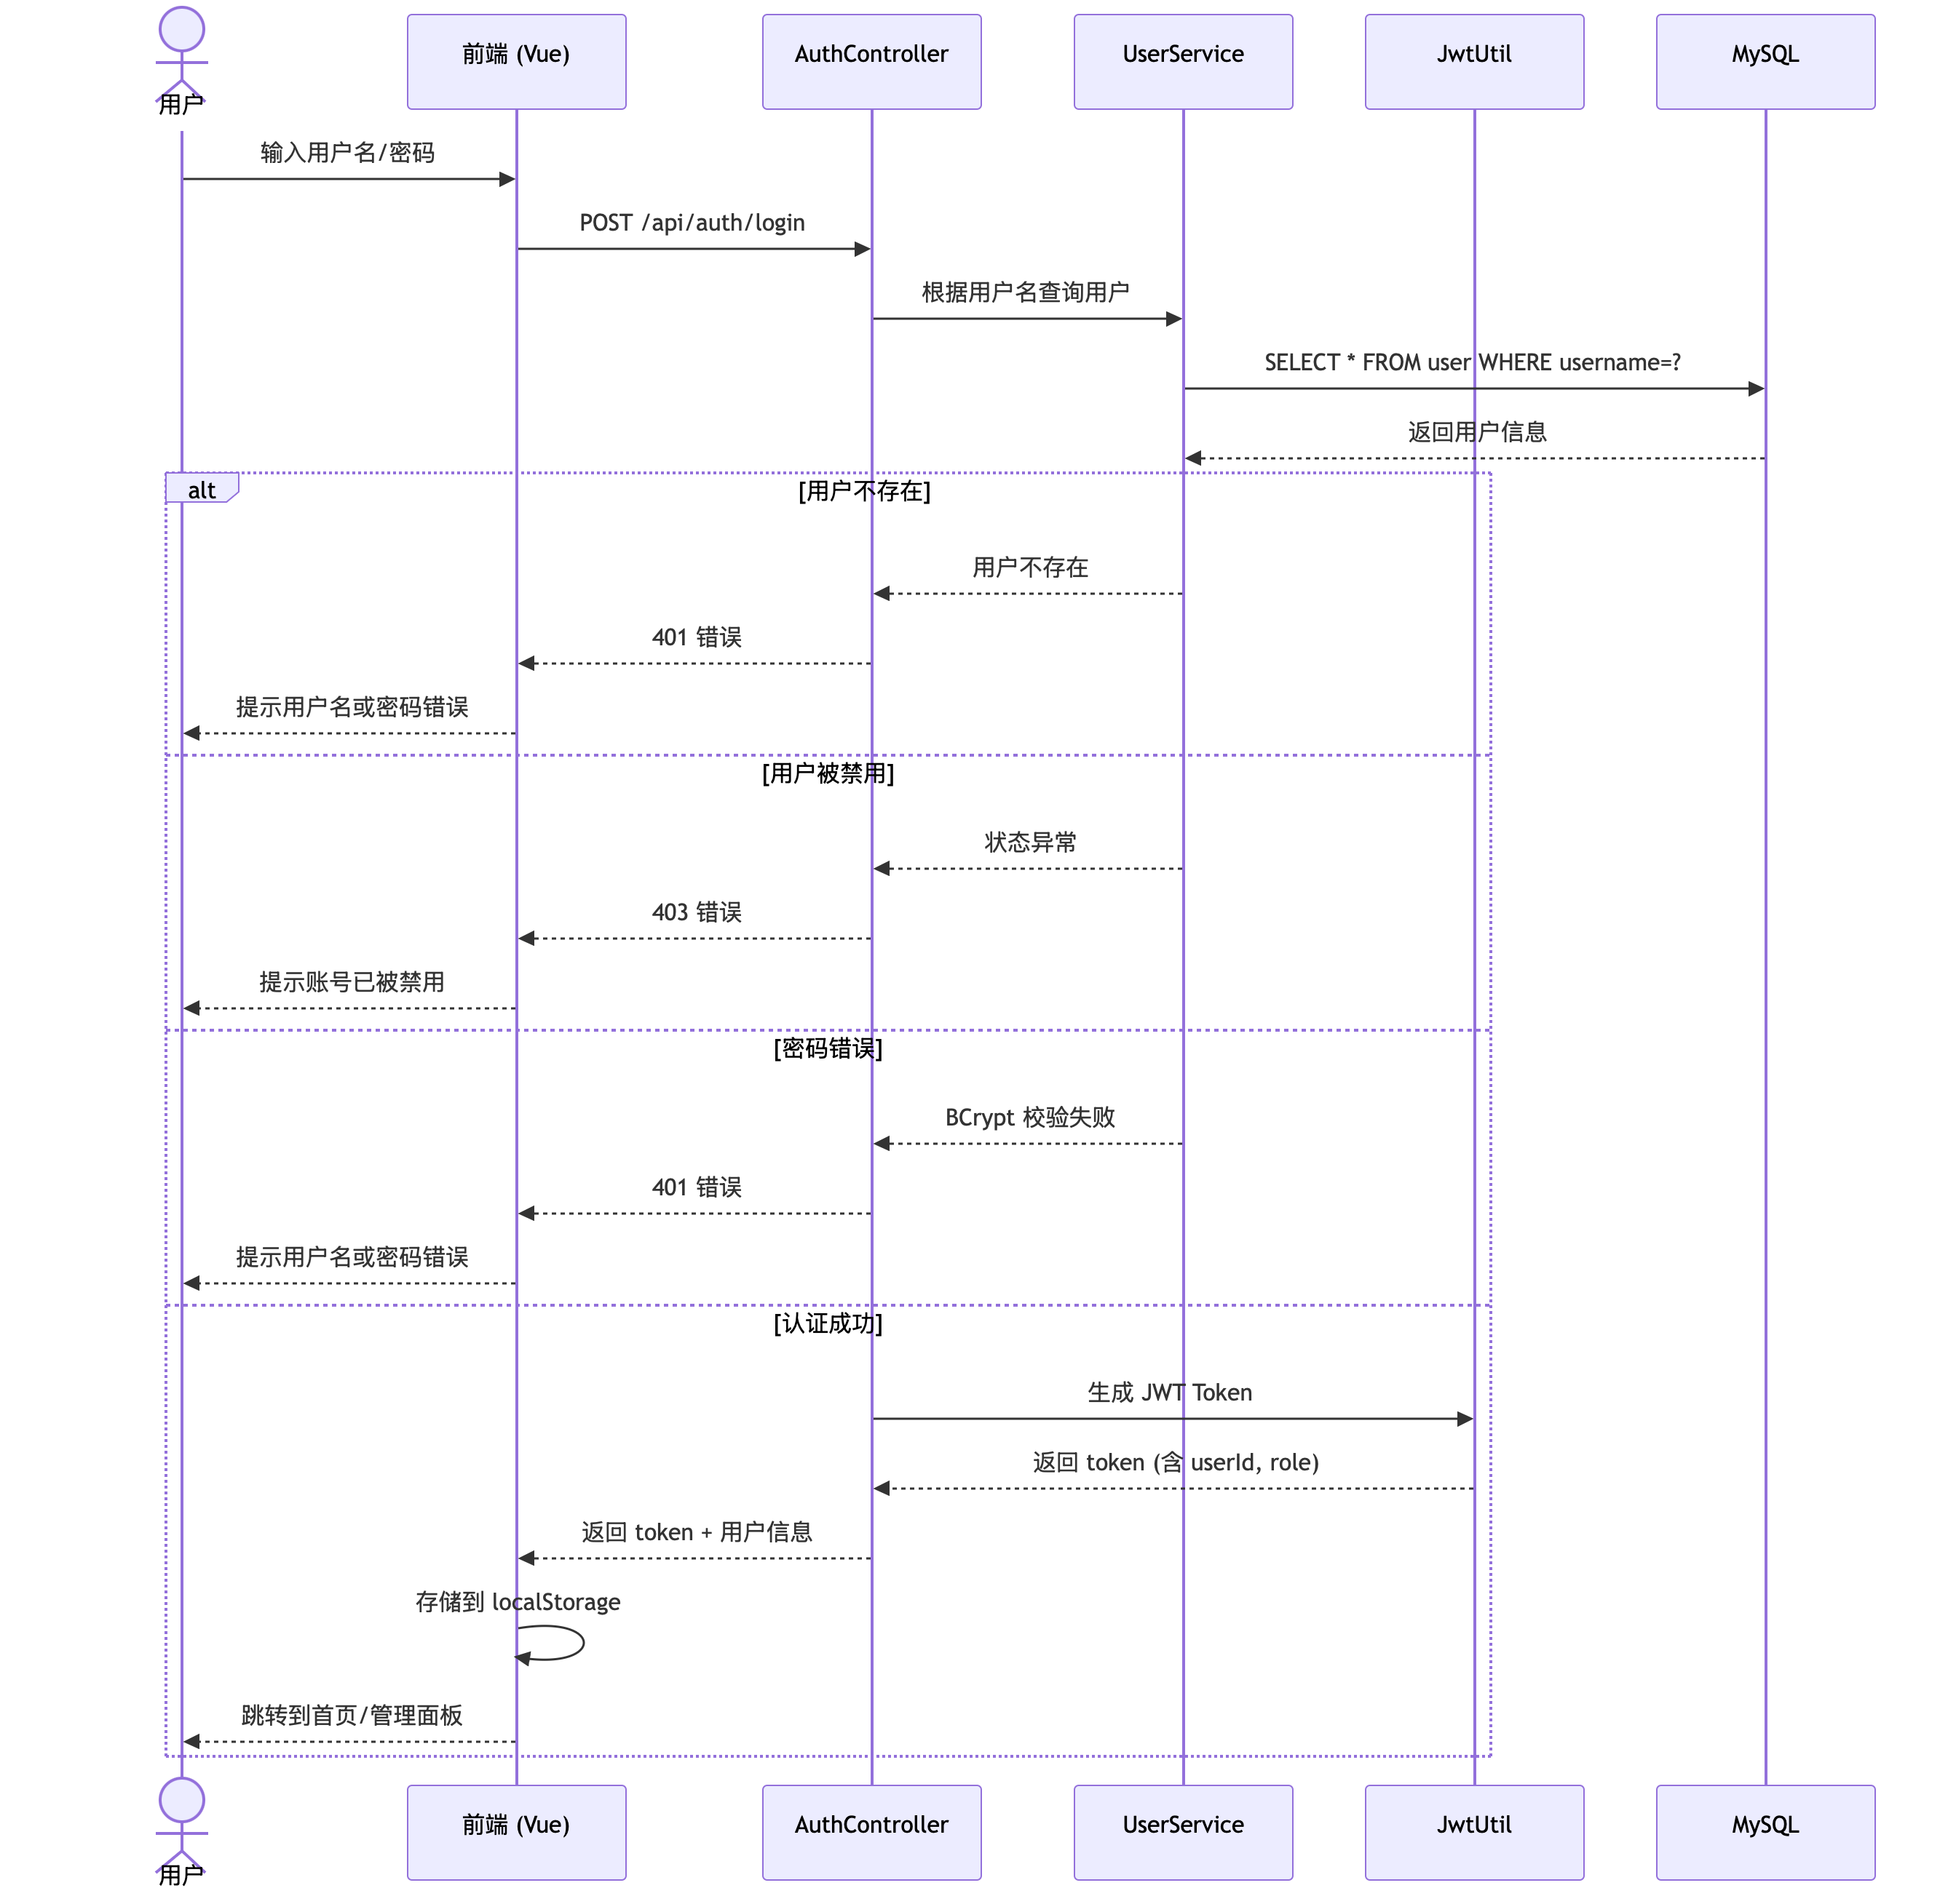
二、Vue 3 项目架构
三、路由设计（Vue Router）
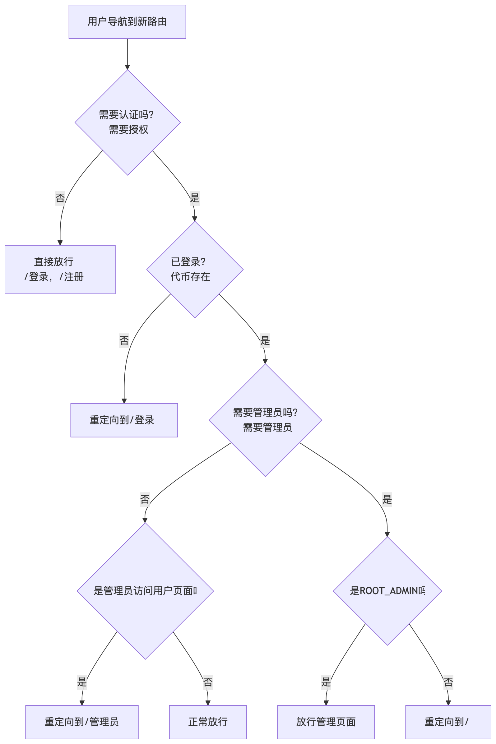
四、状态管理（Pinia）
五、组件设计
六、页面开发
七、常见问题 Q&A

负责前端页面开发、组件设计和状态管理。前端采用 Vue 3 + Vite，全部使用 Composition API（<script setup>）。
- 技术栈：Vue 3.5 + Vite 8 + Vue Router 4 + Pinia 2 + Axios
- 页面数量：15+ 页面（含 5 个管理页面）
- 组件：2 个通用组件（RobotAnimated、HealthProfileModal）

目录 | 模块 | 说明
src/router/ | 路由配置 | 17 条路由，含认证守卫
src/stores/ | 状态管理 | auth.js、health.js
src/utils/ | 工具模块 | api.js、websocket.js、markedConfig.js
src/composables/ | 组合式函数 | useStreamingText.js
src/components/ | 通用组件 | RobotAnimated、HealthProfileModal
src/views/ | 页面视图 | 15+ 页面（含 admin/ 子目录）
src/styles/ | 样式文件 | markdown.css

Vite 构建配置 — Vue 插件
📄 ai-frontend/src/vite.config.js 第 1-8 行
应用入口 — createApp、Pinia、Router 挂载
📄 ai-frontend/src/main.js 第 1-15 行
全局样式
📄 ai-frontend/src/style.css 第 1-50 行

共 17 条路由，分三类：
路径 | 权限 | 页面
/login, /register | 公开 | 登录注册
/, /dashboard | 认证 | 首页、仪表盘
/symptom, /medicine, /disease | 认证 | AI 场景页面
/consultation, /consultation/:id | 认证 | 社区问诊
/appointment, /history | 认证 | 预约、对话历史
/health/reports, /health/profile | 认证 | 健康报告、档案
/admin, /admin/* | 管理员 | 5 个管理页面

完整路由表 — 17 条路由定义，meta.requiresAuth / requiresAdmin
📄 ai-frontend/src/router/index.js 第 3-122 行
路由守卫 — beforeEach 认证检查 + 管理员权限检查
📄 ai-frontend/src/router/index.js 第 126-150 行

管理 JWT Token 和用户信息，持久化到 localStorage：
defineStore 入口 — token、user 状态声明
📄 ai-frontend/src/stores/auth.js 第 5-7 行
计算属性 — isLoggedIn、isAdmin、isRootAdmin、isDoctor、isUser
📄 ai-frontend/src/stores/auth.js 第 9-13 行
login 方法 — 调用 /api/auth/login，存储 token 和 user
📄 ai-frontend/src/stores/auth.js 第 15-27 行
register 方法 — 注册并自动登录
📄 ai-frontend/src/stores/auth.js 第 29-37 行
logout 方法 — 清除 localStorage，跳转登录页
📄 ai-frontend/src/stores/auth.js 第 39-46 行

健康档案/记录/报告/慢病 CRUD 操作
📄 ai-frontend/src/stores/health.js 第 1-80 行

RobotAnimated — 动画机器人头像（Home 首页）
📄 ai-frontend/src/components/RobotAnimated.vue 第 1-80 行
HealthProfileModal — 健康档案编辑弹窗（管理页面复用）
📄 ai-frontend/src/components/HealthProfileModal.vue 第 1-100 行

所有组件统一使用 <script setup> 语法糖，优势：更少样板代码、更好的类型推断、更灵活的代码组织。可以将相关逻辑提取为可复用的组合函数（composables）。

Home 首页 — 机器人头像 + 功能入口卡片
📄 ai-frontend/src/views/Home.vue 第 1-200 行
Dashboard 仪表盘 — 健康数据概览
📄 ai-frontend/src/views/Dashboard.vue 第 1-150 行
SymptomCheck 症状自查 — 表单 + WebSocket 流式回复
📄 ai-frontend/src/views/SymptomCheck.vue 第 1-230 行
MedicineConsult 用药咨询
📄 ai-frontend/src/views/MedicineConsult.vue 第 1-140 行
DiseaseKnowledge 疾病知识
📄 ai-frontend/src/views/DiseaseKnowledge.vue 第 1-140 行
Consultation 社区问诊
📄 ai-frontend/src/views/Consultation.vue 第 1-100 行
Appointment 预约挂号
📄 ai-frontend/src/views/Appointment.vue 第 1-100 行
History 对话历史
📄 ai-frontend/src/views/History.vue 第 1-130 行
HealthProfile 健康档案
📄 ai-frontend/src/views/HealthProfile.vue 第 1-100 行

AdminDashboard 管理仪表盘 — 统计图表
📄 ai-frontend/src/views/admin/AdminDashboard.vue 第 1-200 行
UserManage 用户管理
📄 ai-frontend/src/views/admin/UserManage.vue 第 1-100 行
DepartmentManage 科室管理
📄 ai-frontend/src/views/admin/DepartmentManage.vue 第 1-80 行
ConsultationHandle 咨询处理
📄 ai-frontend/src/views/admin/ConsultationHandle.vue 第 1-130 行
AppointmentManage 预约管理
📄 ai-frontend/src/views/admin/AppointmentManage.vue 第 1-100 行

Q: 什么是 Vue？
A: Vue 是一个渐进式 JavaScript 框架，用于构建用户界面。核心思想是数据驱动视图：数据变化时页面自动更新，无需手动操作 DOM。我们用 Vue 3.5 版本，配合 Vite 构建工具开发前端 SPA 应用。
Q: 什么是 SPA（单页应用）？
A: SPA 是整个应用只有一个 HTML 页面，通过 JavaScript 动态切换内容，不需要刷新页面。用户体验好，切换页面快。缺点是首屏加载慢（需要下载整个 JS 包），SEO 不友好。我们用 Vue Router 实现页面切换。
Q: 什么是 npm？
A: npm 是 Node.js 的包管理工具，类似 Java 的 Maven。package.json 定义依赖，npm install 自动下载。npm run dev 启动开发服务器，npm run build 打包生产版本。
Q: 什么是 Composition API？
A: Composition API 是 Vue 3 新增的代码组织方式，用函数（ref、computed、watch）代替 Options API 的选项（data、methods、computed）。配合 <script setup> 语法糖，代码更简洁，逻辑更集中。
Q: 什么是响应式数据？
A: 响应式数据是指数据变化时，使用该数据的页面会自动更新。Vue 3 用 ref() 和 reactive() 创建响应式数据。例如 const count = ref(0)，count.value++ 后，页面上显示 count 的地方自动变为 1。

Q: 为什么用 Vue 3 Composition API 而不是 Options API？
A: Composition API 将相关逻辑组织在一起（逻辑关注点分离），<script setup> 更简洁。ref/reactive 响应式系统更灵活，可提取为可复用的 composables。Options API 中逻辑分散到 data/methods/computed，复杂组件难维护。
Q: 为什么用 Pinia 而不是 Vuex？
A: Pinia 是 Vue 官方推荐（Vue 3 默认），API 更简洁（无 mutations）、完整 TS 支持、Composition API 风格、体积更小（~1KB）、DevTools 支持更好。
Q: Axios 拦截器怎么工作的？
A: 请求拦截器：从 localStorage 读 token，附加到 Authorization: Bearer {token}。响应拦截器：捕获 401 错误，清除认证信息并跳转登录页。所有 API 自动携带认证，无需手动处理。
Q: 前端如何处理 AI 流式回复？
A: WebSocket 接收 chunk → useStreamingText 队列 → requestAnimationFrame 55ms 间隔逐字展示 → [DONE] 时 flush 剩余文本。

